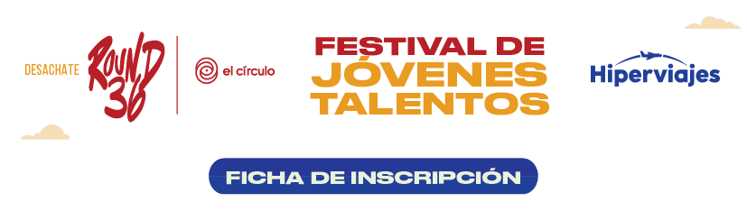

DESACHATE 2026 ‐ CONCURSO JÓVENES TALENTOS
CARTA DE ACEPTACIÓN DEL REGLAMENTO, BASES Y CONDICIONES
Fecha: ____ / ____ / 2026
Por medio de la presente dejo constancia que he leído el Reglamento, Bases y Condiciones del Concurso Jóvenes Talentos del Festival Desachate correspondiente a la edición 2026 y acepto los términos y condiciones del mismo.
CATEGORÍA (Jóvenes Profesionales o Estudiantes): ____________________________

INTEGRANTE #1
Nombre: ___________________________ Apellido: ____________________________
Empresa: __________________________ Cargo:______________________________
Universidad: ________________________ Carrera: ____________________________
E‐mail: ____________________________ Celular: ____________________________

Firma: _____________________________
INTEGRANTE #2
Nombre: ___________________________ Apellido: ____________________________
Empresa: __________________________ Cargo:______________________________
Universidad: ________________________ Carrera: ____________________________
E‐mail: ____________________________ Celular: ____________________________

Firma: _____________________________
INFORMACIÓN CONFIDENCIAL

